

**中四班一日生活**

4月17日

、月日

* **出勤情况**

今天来园23人， 8人事假，冯欣、王若鑫、李慕妍、胡奕可、徐诺、刘锦宥、黄梓宸、魏锦宸。

集体活动 看图讲述《贪吃的小熊》

《贪吃的小熊》是一组四张图片组成的故事内容，主要讲述了小熊到小兔家做客，因为贪吃而生病的事，故事内容贴近幼儿的生活，图片人物形象生动，易于幼儿理解并表述。

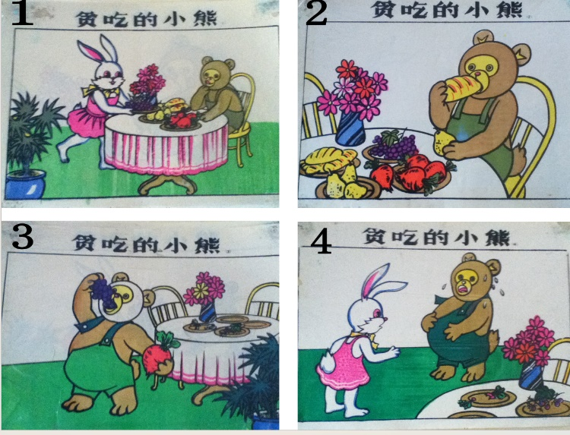

活动中，张悦威、徐佳伊、谌睿、徐筱晞、郑书韵、徐梓赫、阴少帅观察每张图片中，能够仔细观察里面小兔子和小熊的动作、表情，用恰当的语句描述人物的心理变化。丁曼婷、张奕涵、杨易、李璟睿、王秋瑶、许诺言、王诺婉、谭沁、周艺天、王知霖、王楷博、吴文欣、蒋翊晗、申晓文、章昕媛、宗韫玉基本能够认真倾听他人的回答，能够尊重他人。

区域游戏

上午的区域游戏中，孩子们根据自己的需求和兴趣选择感兴趣的区域继续进行游戏。

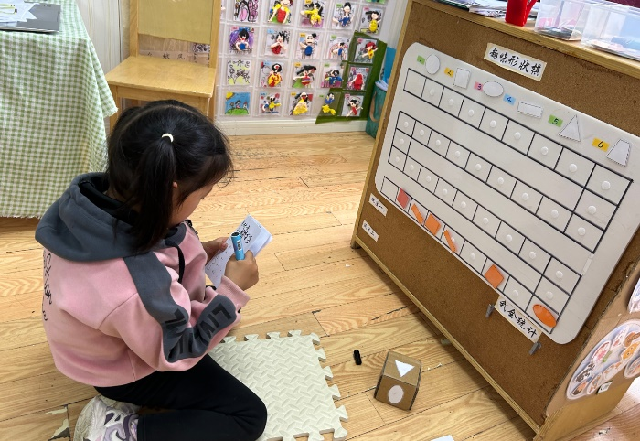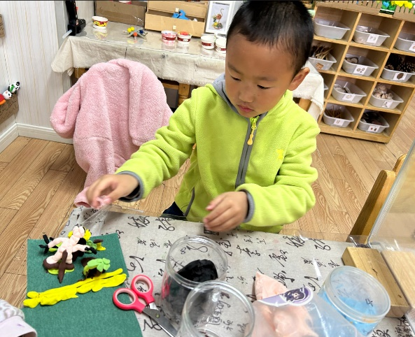

杨易在美工区及进行太空泥创意——沙滩上的人。

郑书韵在数学区挑战趣味形状棋。

午餐情况

今天周三，食谱如下：

